Спрос и предложение объектов на рынке аренды жилья в мае 2017 года

Квартиры.

1.

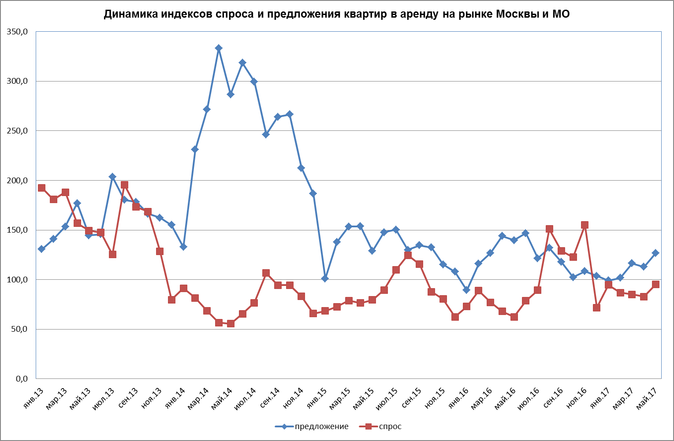

В мае 2017 г. спрос на квартиры, по сравнению с апрелем вырос на 14,63%,.Предложение квартир в мае также выросло - по сравнению с апрелем 2017 года предложение квартир увеличилось на 12,17%. При этом общий спрос в мае оказался ниже предложения на 24,9%.

2.

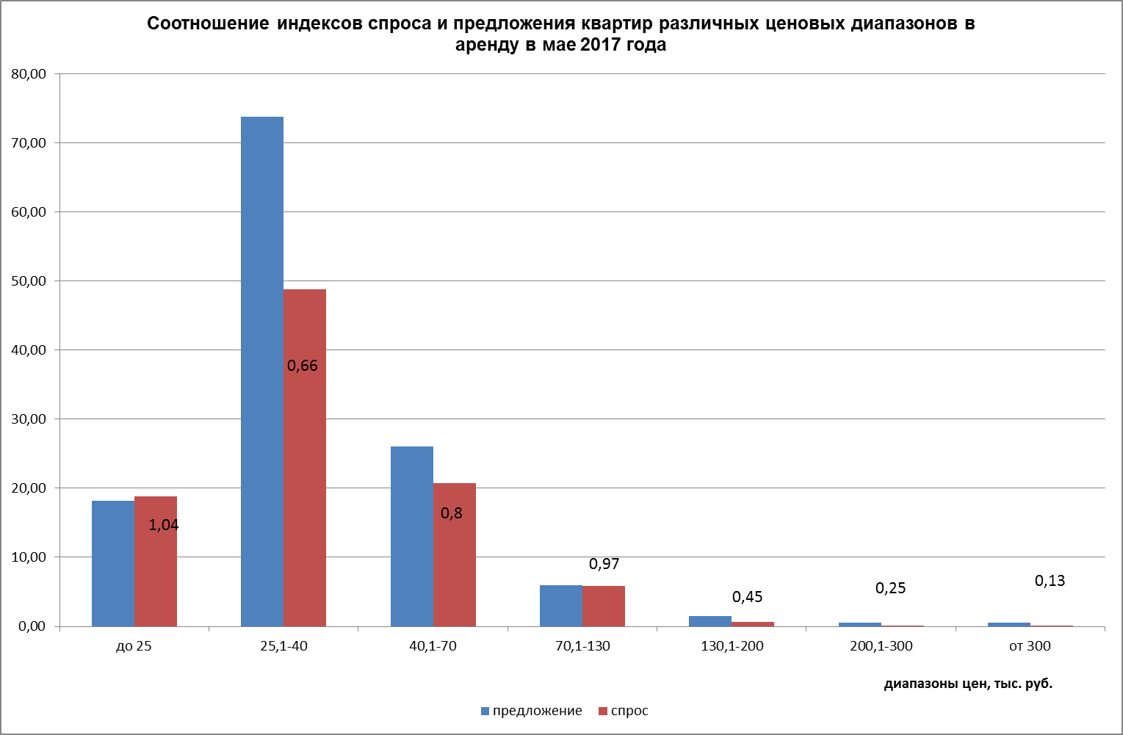

В мае спрос на квартиры стоимостью до 25 тыс. руб. немного (на 4%) превысил предложение. В остальных ценовых диапазонах предложение было существенно ниже предложения. Максимальный спрос на квартиры, также как и предложение квартир пришлись на ценовой диапазон от 25 до 40 тыс. руб. В этом диапазоне спрос был ниже предложения на 34%.

3.

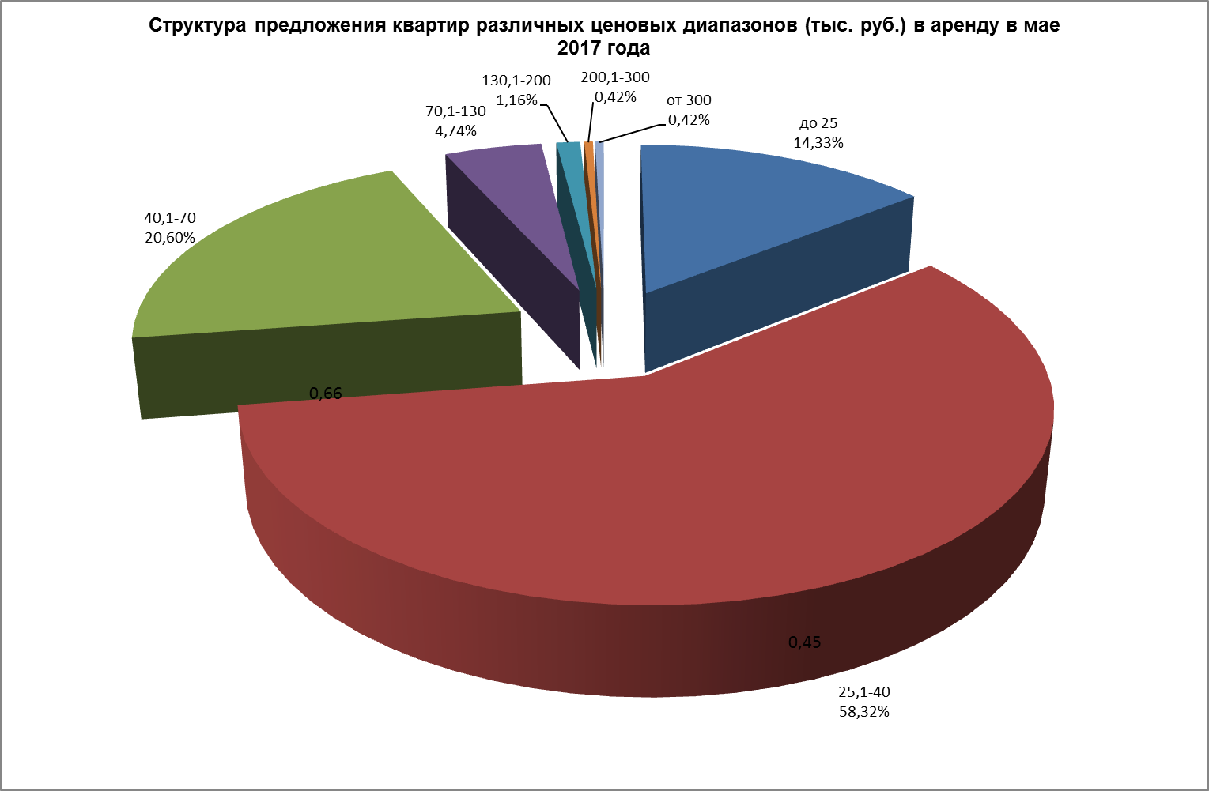

4.

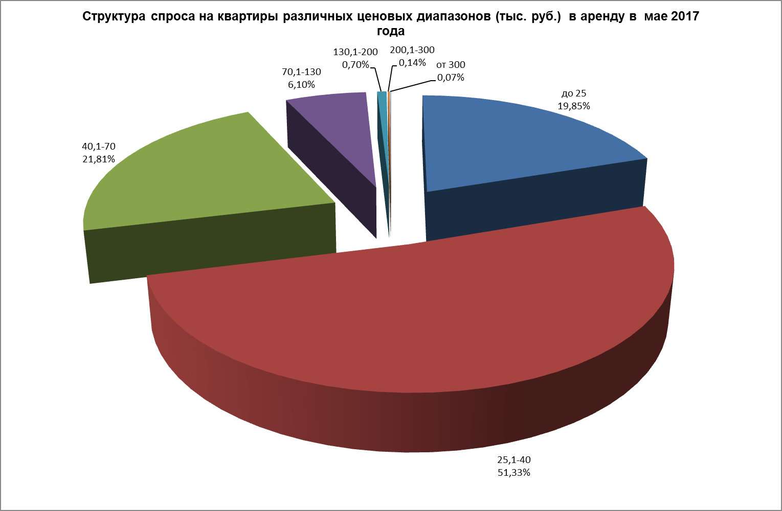

Максимальное предложение квартир в мае 2017 года пришлось на ценовой диапазон от 25 до 40 тыс. руб. (58,32%). Квартир стоимостью до 25 тыс. руб. предлагалось 14,33%; стоимостью от 40 до 70 тыс. руб. - 20,6% от общего предложения.

Максимальным спросом в мае 2017 года также пользовались квартиры стоимостью от 25 до 40 тыс. руб. (51,33%), спрос на квартиры стоимостью до 25 тыс. руб. составил 19,85%, на квартиры от 40 до 70 тыс. руб. – 21,81% от общего спроса.

5.

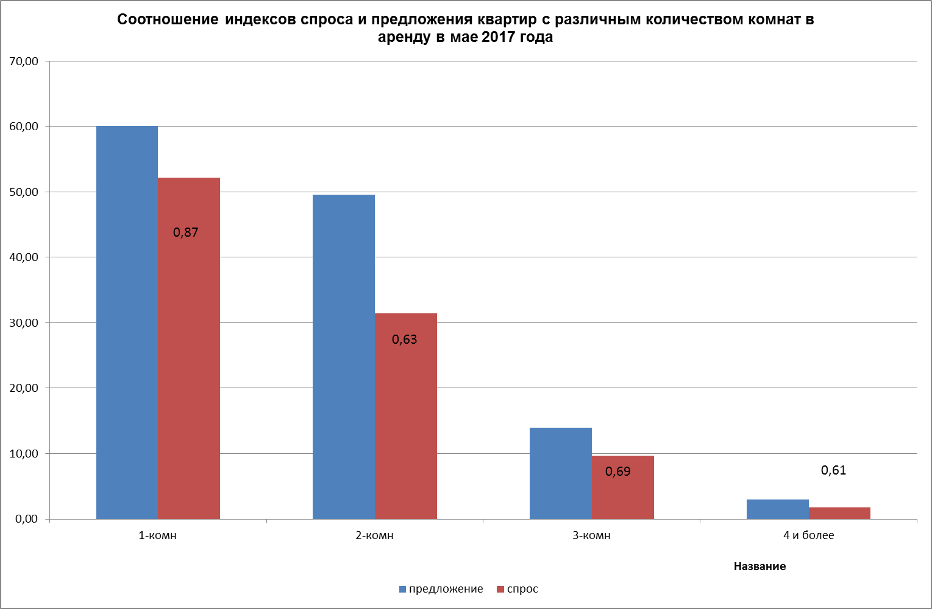

Как видно из графика, максимальным спросом в мае 2017 года пользовались однокомнатные квартиры, предложение данных квартир также было максимальным. При этом спрос на 1-комнатные квартиры был ниже предложения на 13%. Спрос на 2-комнатные квартиры в мае также был значительно ниже предложения (на 37%).

6.

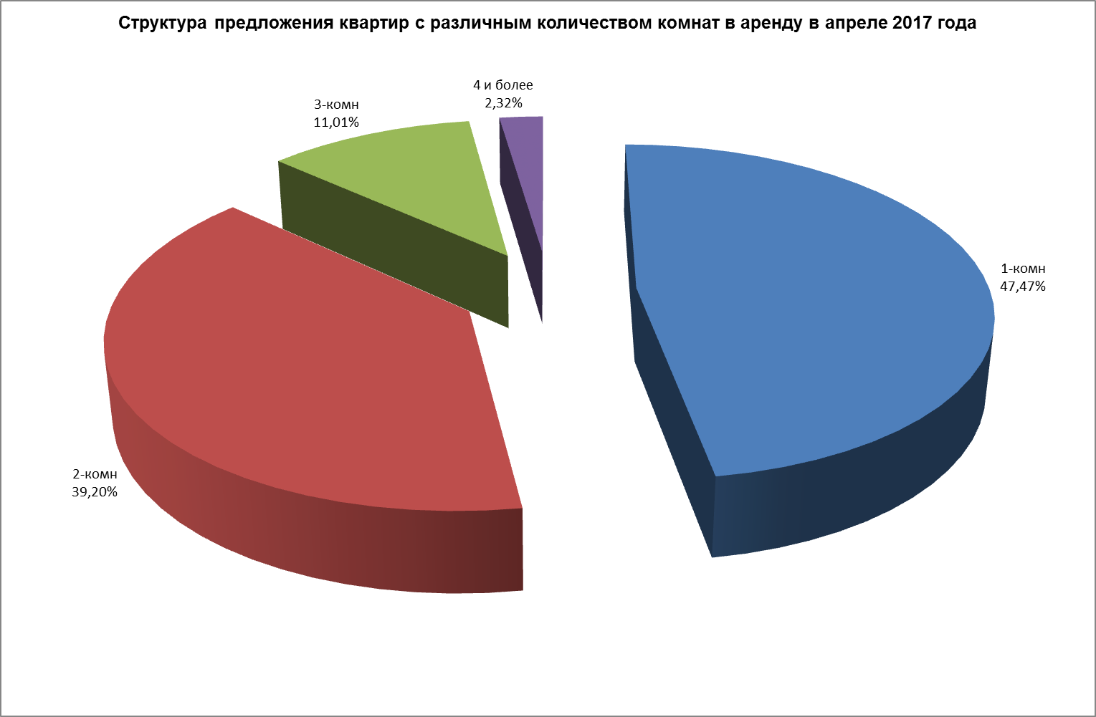

7.

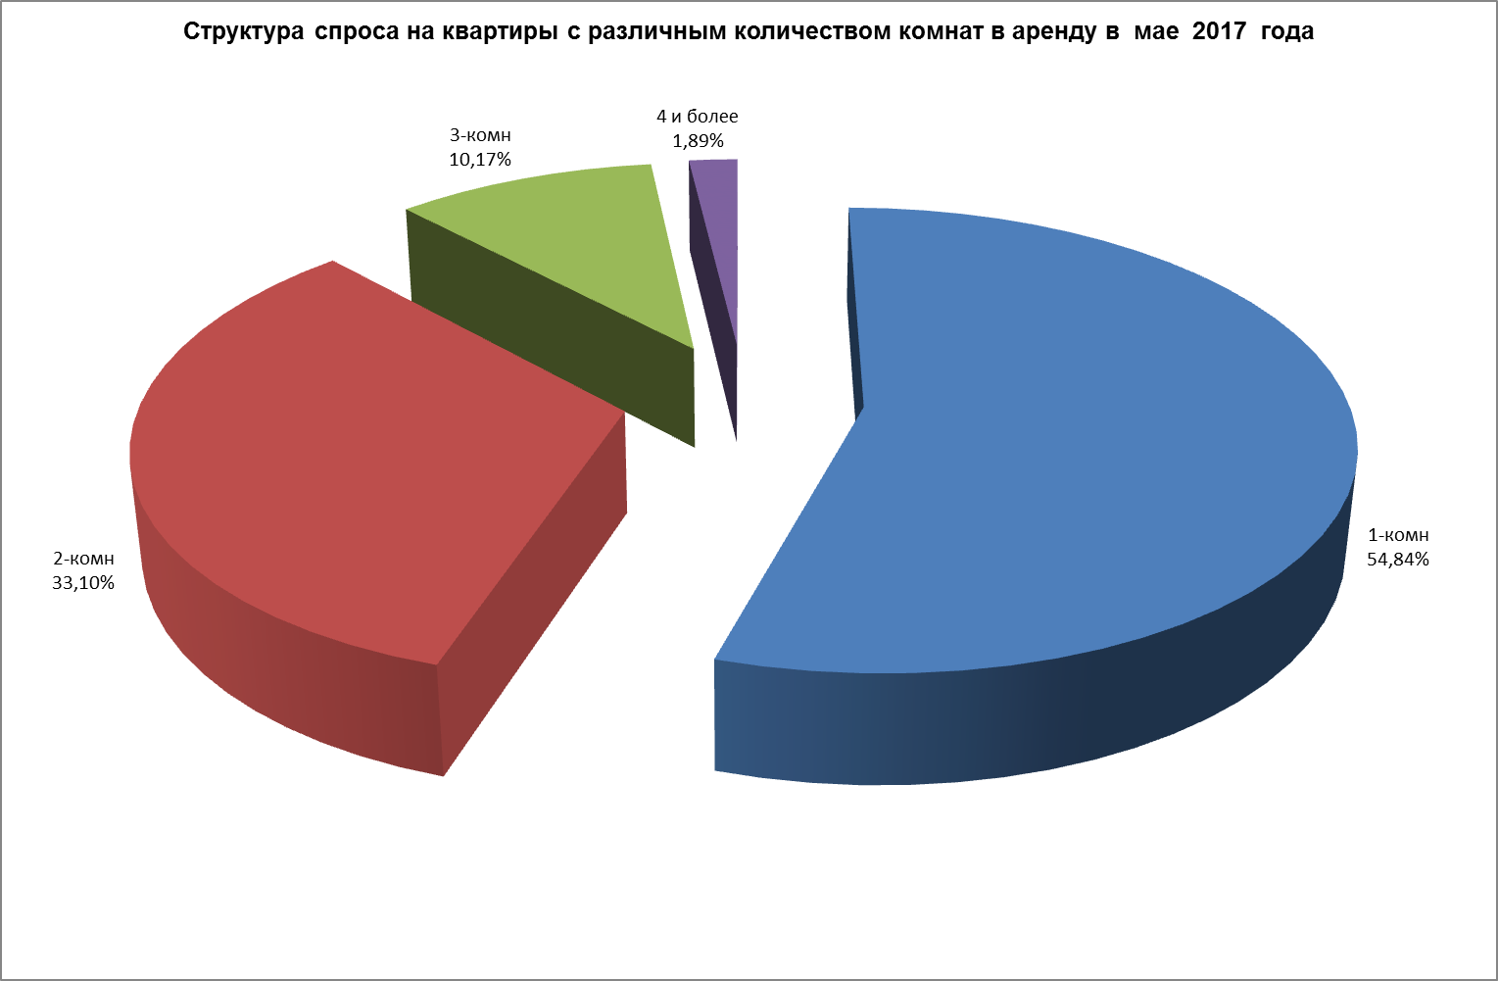

В мае 2017 года максимальное предложение пришлось на 1-комнатные квартиры (47,47%), 2-комнатных квартир в аренду предлагалось 39,2% от общего предложения.

Максимальным спросом в мае также пользовались 1-комнатные квартиры, на которые пришлось 54,84% от общего спроса, спрос на 2-комнатные квартиры составил 33,82%.

8.

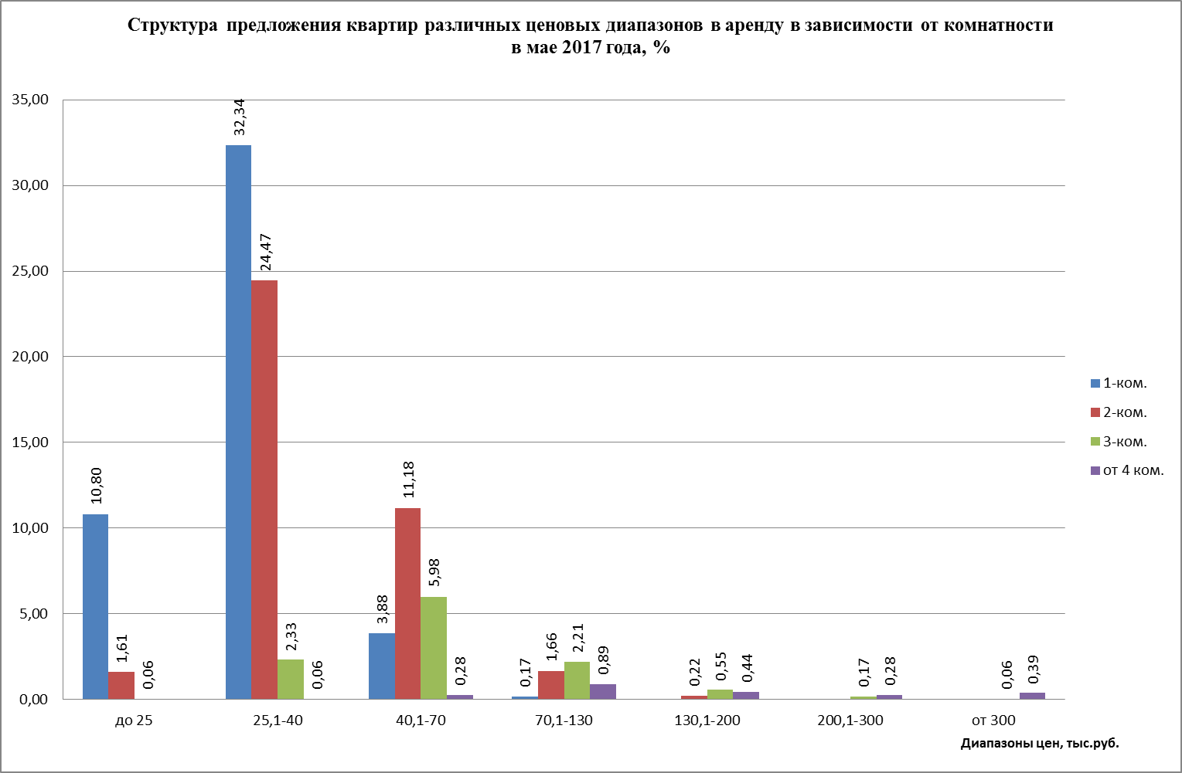

В мае 2017 года максимальное предложение квартир в аренду пришлось на 1-комнатные квартиры стоимостью от 25 до 40 тыс. руб. в мес. (32,34% от общего предложения), на этот же ценовой диапазон пришлось и максимальное предложение 2-комнатных квартир (24,47% от общего предложения). Больше всего 3-комнатных квартир (5,98% от общего предложения) предлагалось в диапазоне от 40 до 70 тыс. руб. в мес.

9.

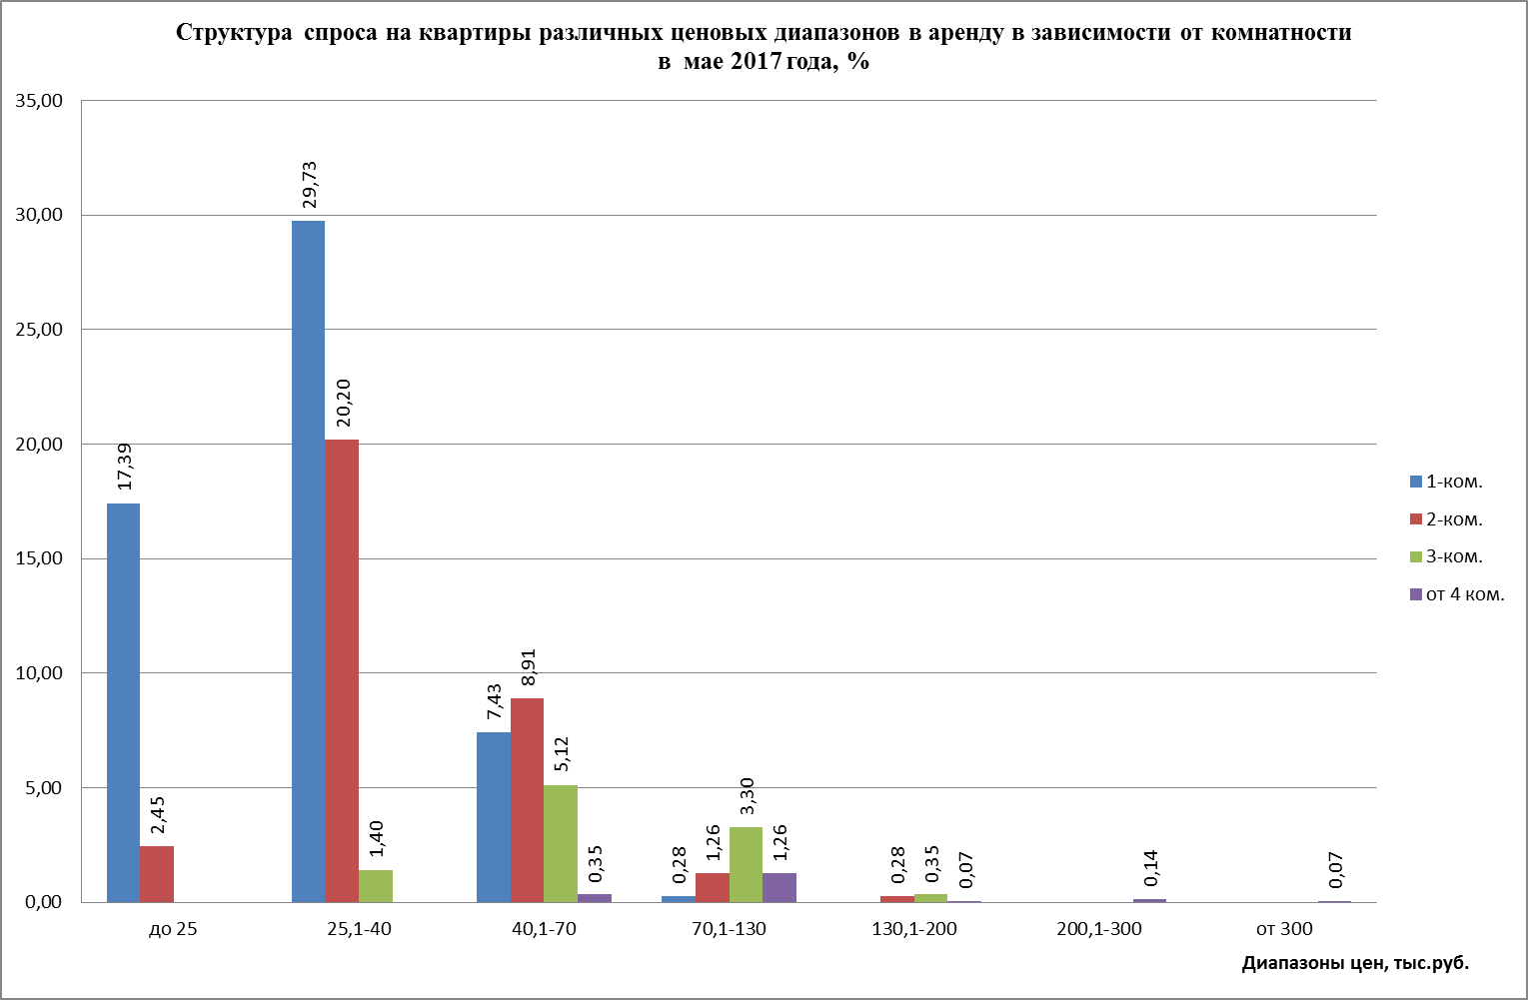

Максимальным спросом в мае 2017 года пользовались 1-комнатные квартиры стоимостью от 25 до 40 тыс. руб. в мес. (29,73%) и квартиры стоимостью до 25 тыс. руб. в мес. (17,39%). Максимальный спрос на 2-комнатные квартиры также пришелся на этот ценовой диапазон. – 20,2%, в ценовом диапазоне от 40 до 70 тыс. руб. – спрос составил 16,16%. 3-комнатные квартиры максимально были востребованы нанимателями в ценовом диапазоне от 40 до 70 тыс. руб. в мес. (5,12%).

10.

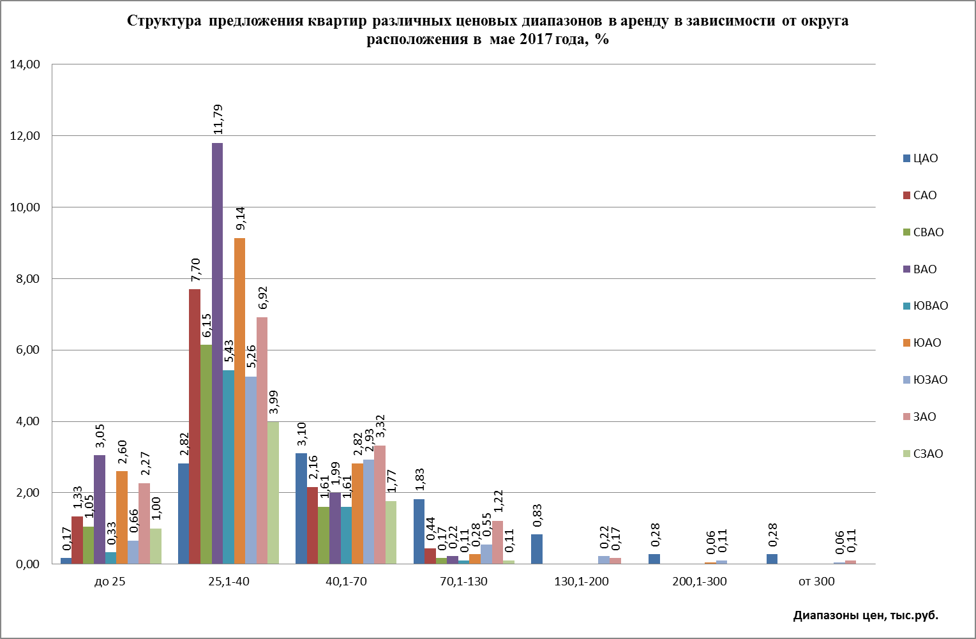

В мае 2017 года в ценовом диапазоне от 25 до 40 тыс. руб. больше всего квартир предлагалось в ВАО (11,79%). Квартир стоимостью от 40 до 70 тыс. руб. – в ЗАО (3,32%). Предложение квартир стоимостью до 25 тыс. руб. в мес. было максимальным в ВАО (3,05%).

11.

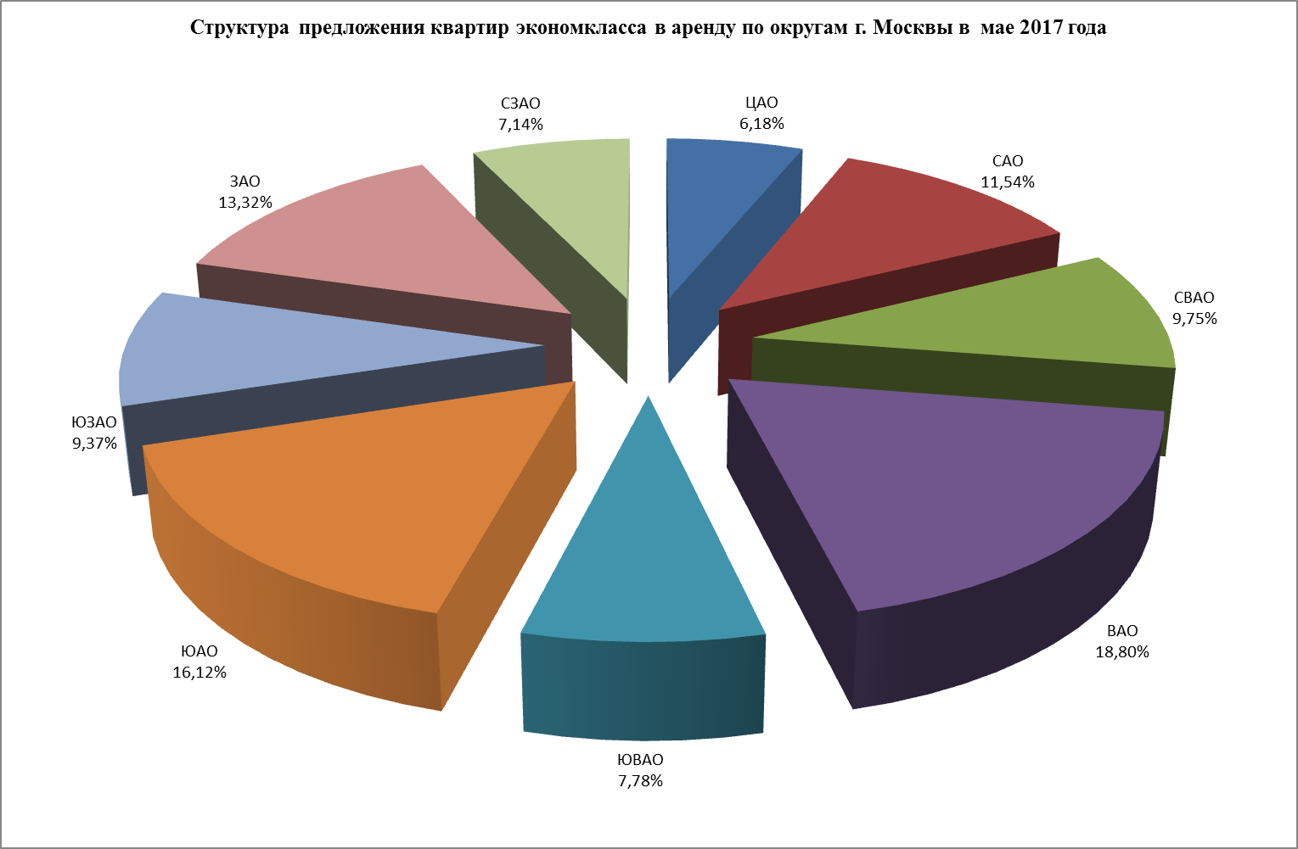

12.

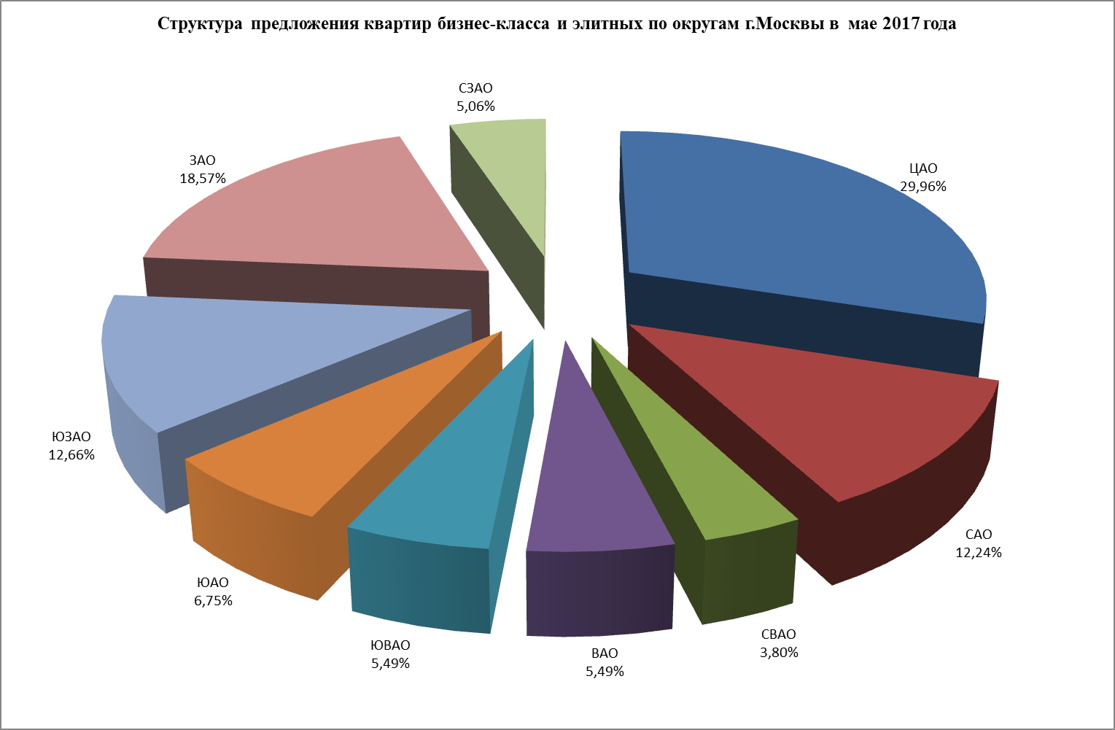

В мае 2017 года максимальное предложение квартир экономкласса наблюдалось в ВАО (18,8%) и ЮАО (16,12%), минимальное – в ЦАО (6,18%). Максимальное предложение квартир бизнес-класса и элитных в мае традиционно наблюдалось в ЦАО (29,96%), минимальное - в СВАО (3,8%).

Коттеджи

13.

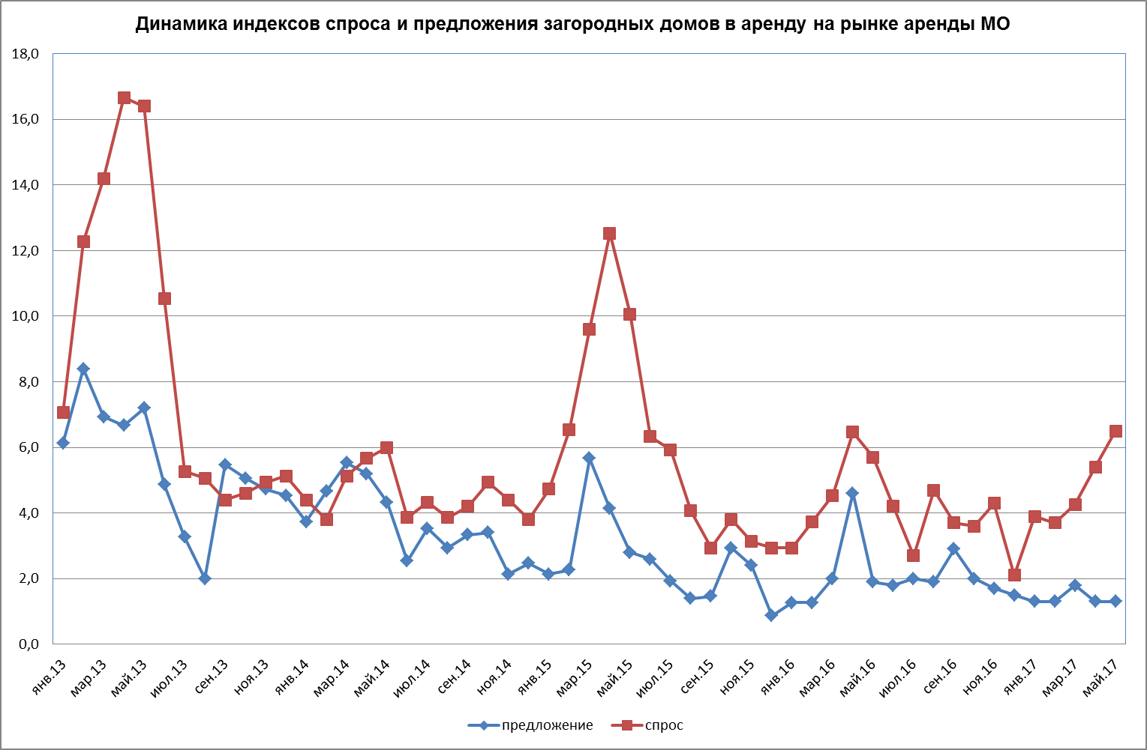

В мае 2017 года предложение загородных домов в аренду, по сравнению с апрелем не изменилось. Спрос продолжил расти, и, по сравнению с апрелем, вырос на 21% .

14.

9,88

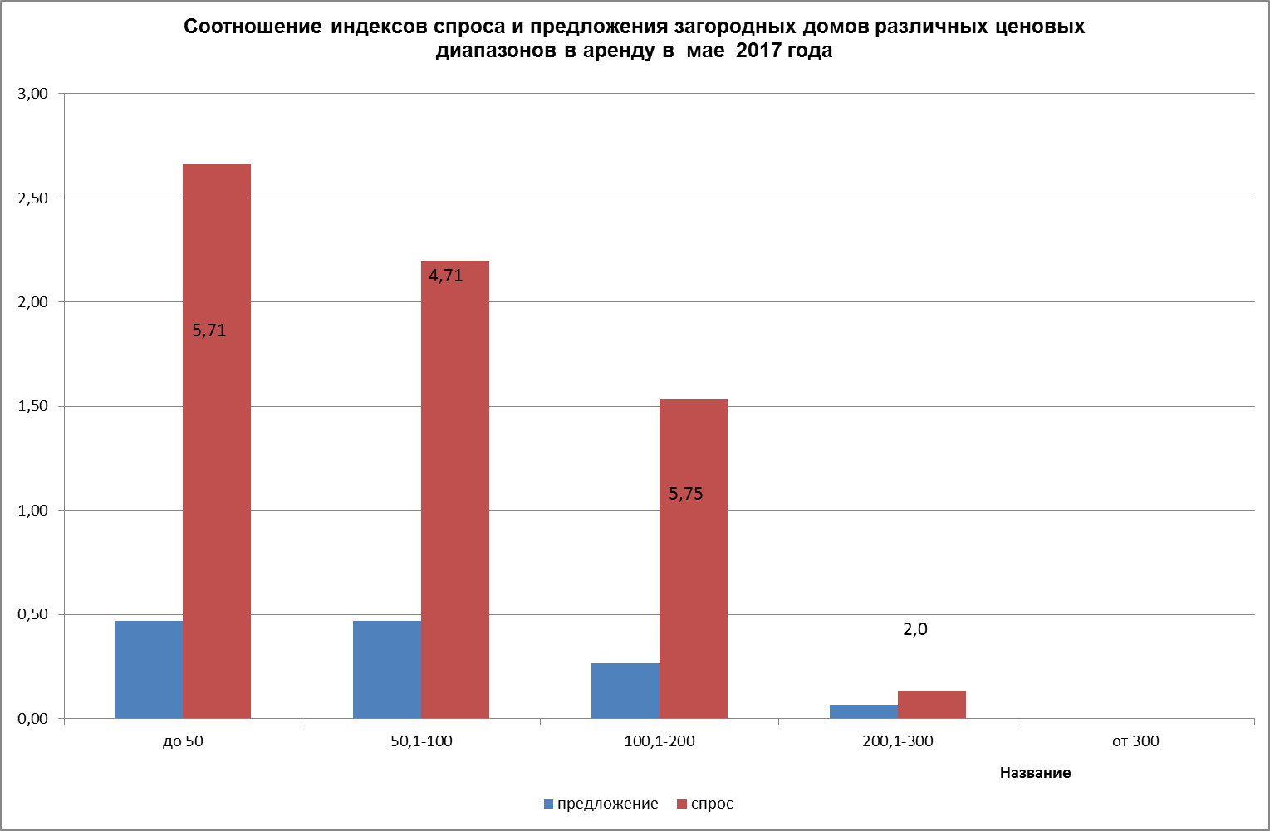

Как видно из приведенного графика, в мае 2017 года лидировал спрос на дома стоимостью до 50 тыс. руб. в мес. В целом же в мае повышенным спросом пользовались дома стоимостью до 200 тыс. руб. в мес. При этом во всех ценовых диапазонах спрос значительно превысил предложение.

15.

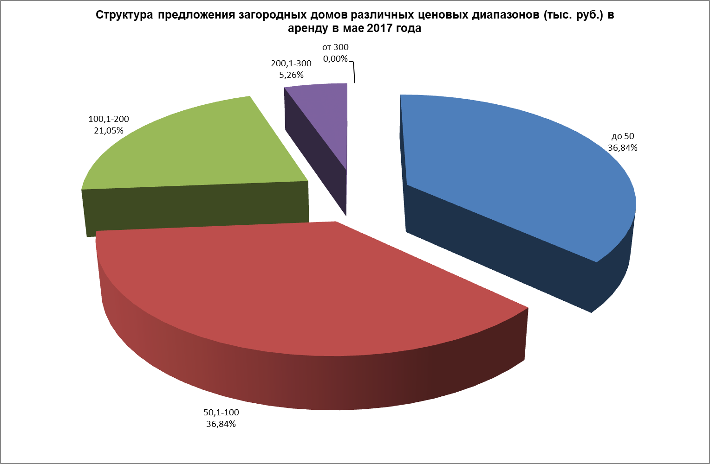

16.

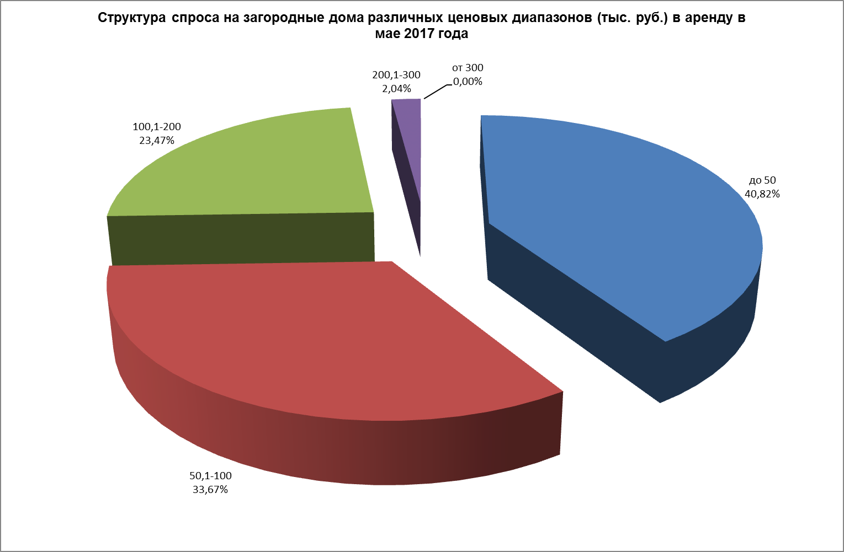

В мае 2017 года максимальное предложение загородных домов пришлось на ценовые диапазоны до 50 и от 50 до 100 тыс. руб. в мес. (по 36,84%). Максимальный спрос на загородные дома в мае наблюдался в диапазонах до 50 тыс. руб. в мес. – 40,82% и от 50 до 100 тыс. руб. в мес. – 33,67%.

17.

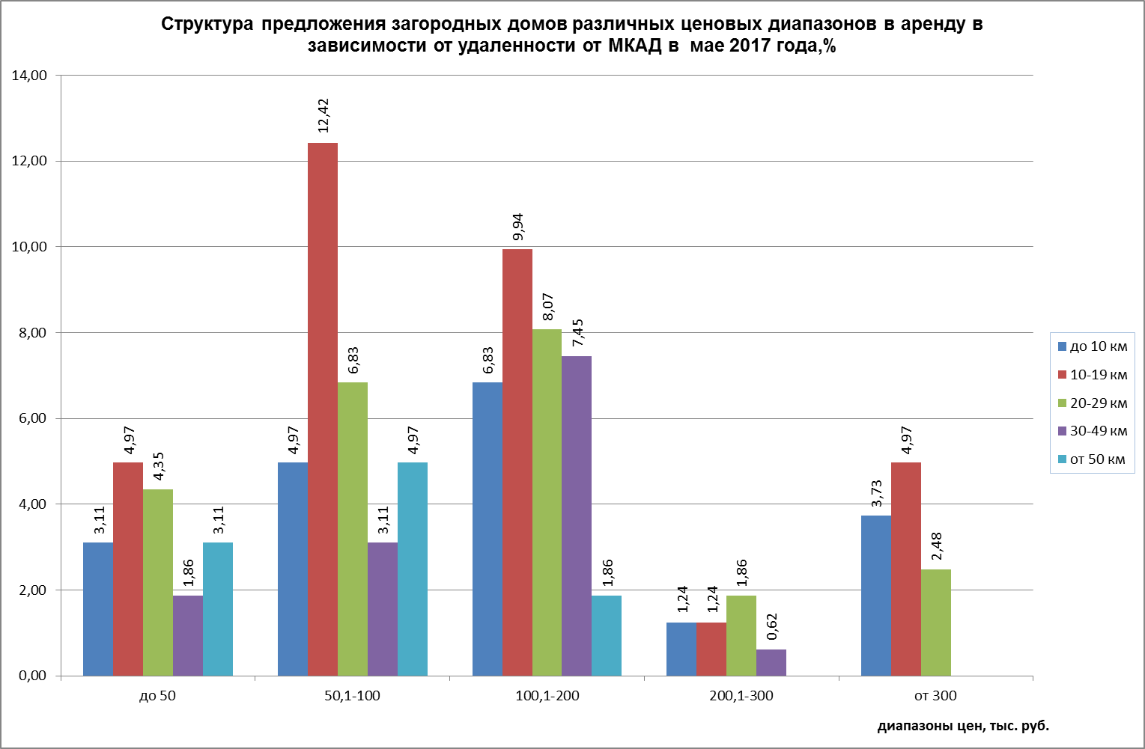

В мае 2017 г. в диапазоне до 50 тыс. руб. в мес. максимальное предложение пришлось на загородные дома, расположенные от МКАД на расстоянии 10 - 19 км – 4,97% от общего предложения; в диапазоне от 50 до 100 тыс. руб. в месяц – также на дома, расположенные на расстоянии 10-19 км от МКАД (12,42%), домов стоимостью от 100 до 200 тыс. руб. в мес. больше всего предлагалось опять же на расстоянии 10-19 км от МКАД (9,94%).

18.

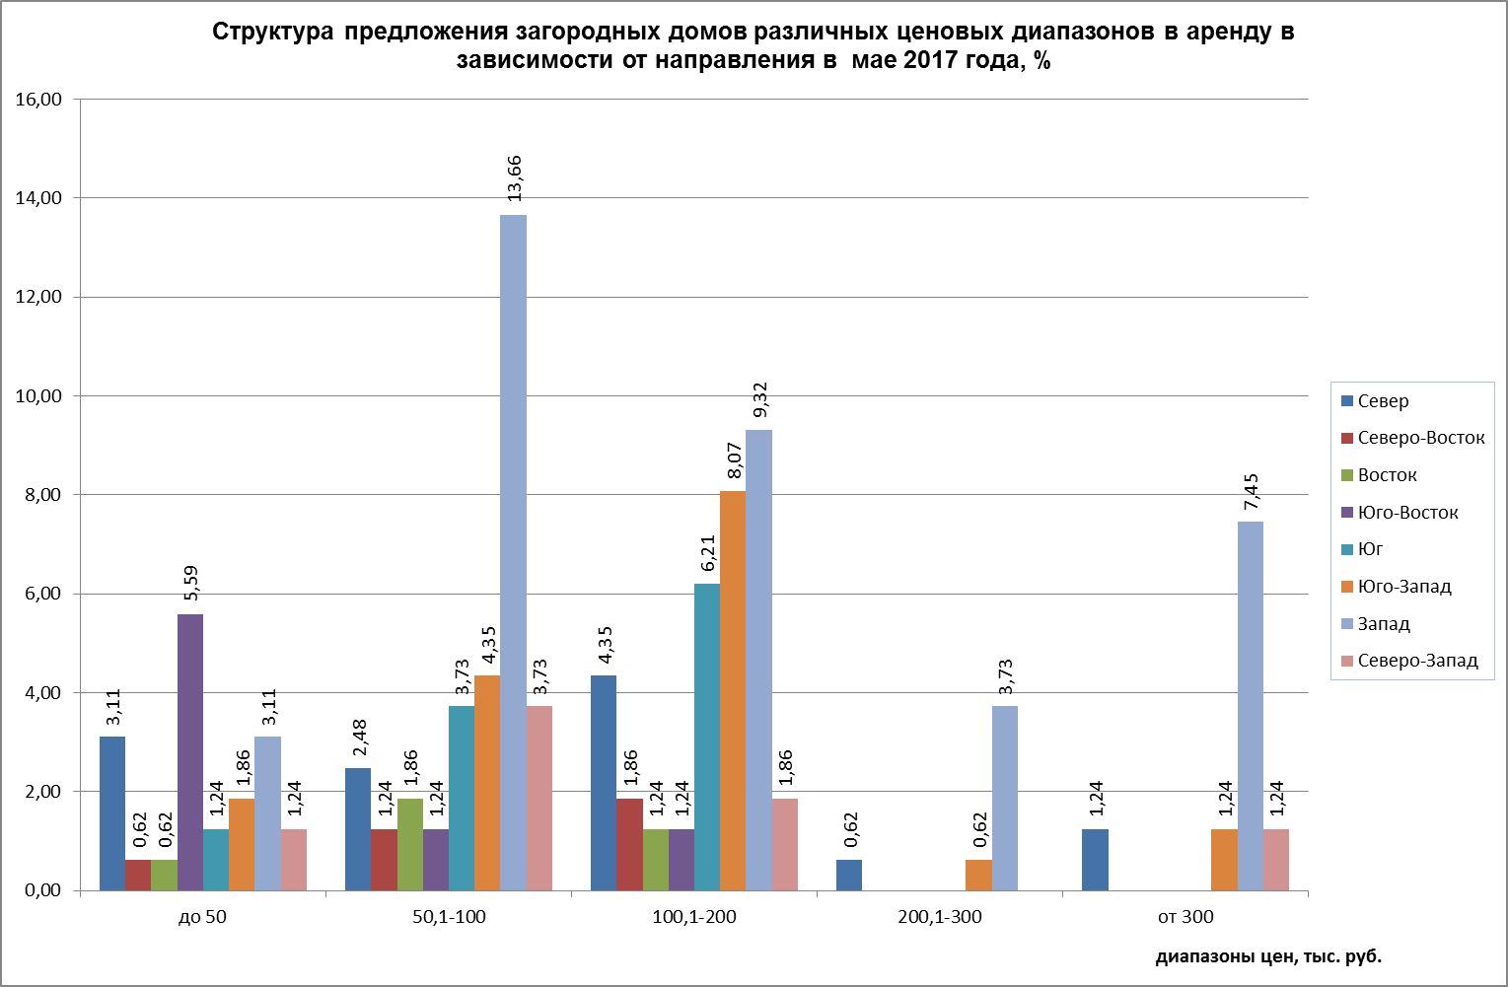

В мае 2017 г. максимальное предложение загородных домов в аренду наблюдалось на Западном направлении в ценовом диапазоне от 50 до 100 тыс. руб. в мес. (13,66%) и от 100 до 200 тыс. руб. в мес. (9,32%).

19.

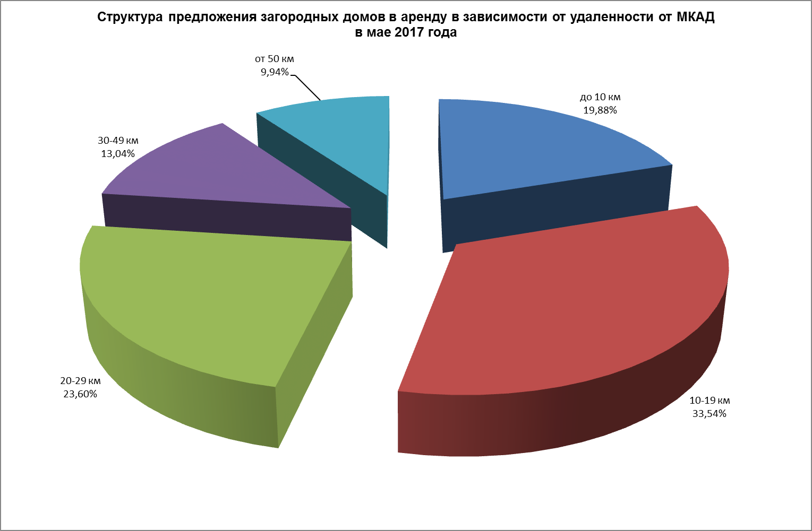

В мае 2017 года больше всего загородных домов в аренду предлагалось на расстоянии 10-19 км (33,54%), на втором месте - предложение домов, расположенных на расстоянии 20-29 км от МКАД (23,6%).

20.

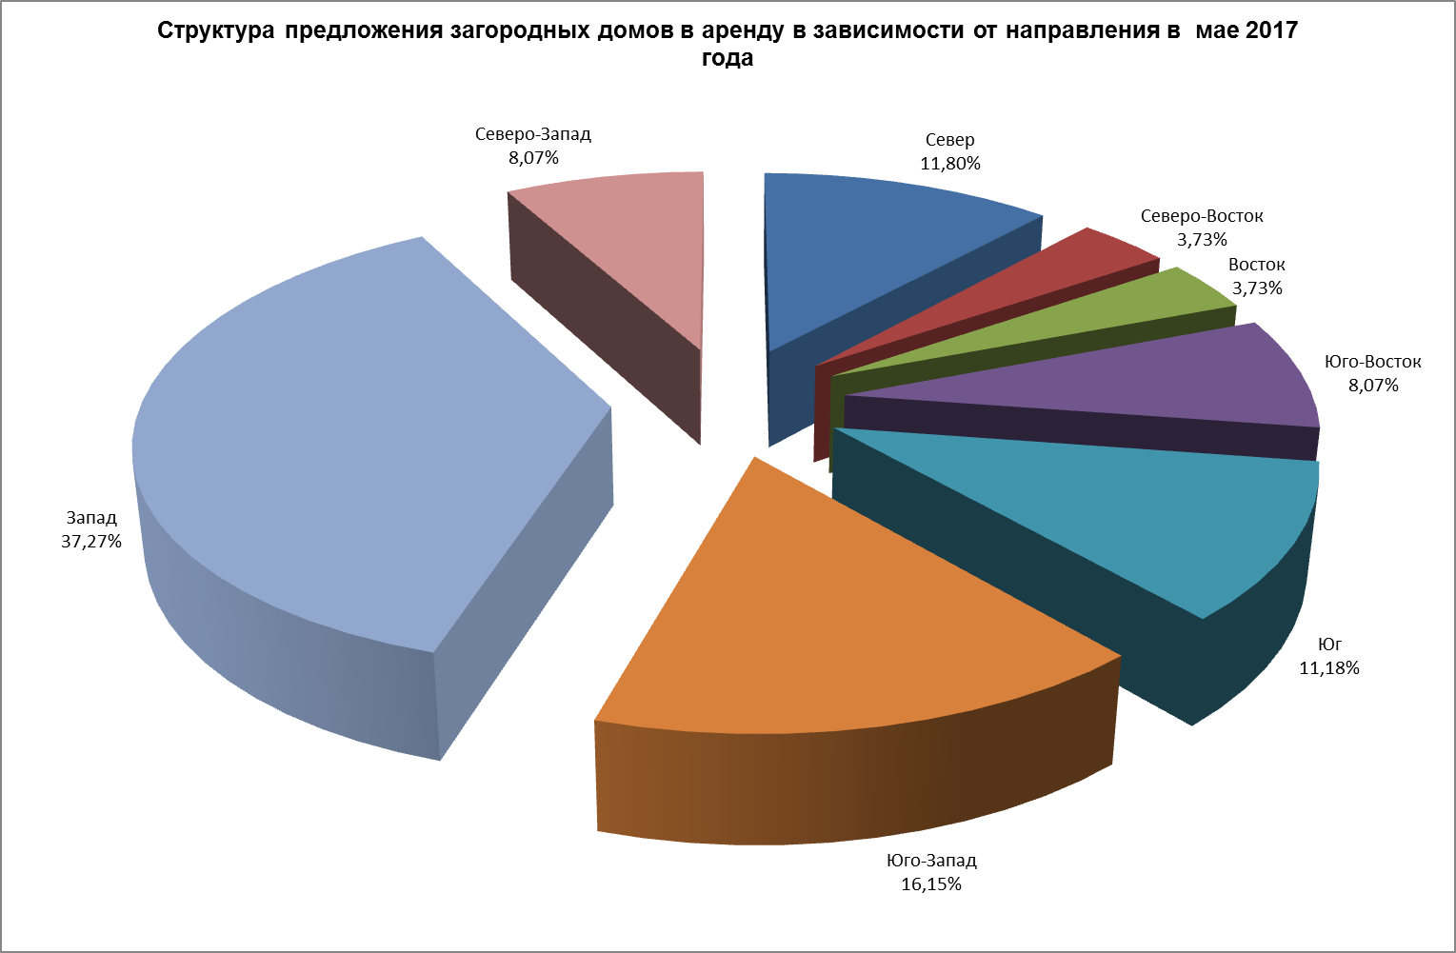

Максимальное предложение загородных домов в аренду в мае 2017 года пришлось на Западное направление (37,27%), минимальное предложение коттеджей в аренду в мае наблюдалось на Востоке и Северо-Востоке (по 3,73%).

Средняя стоимость найма.

21.

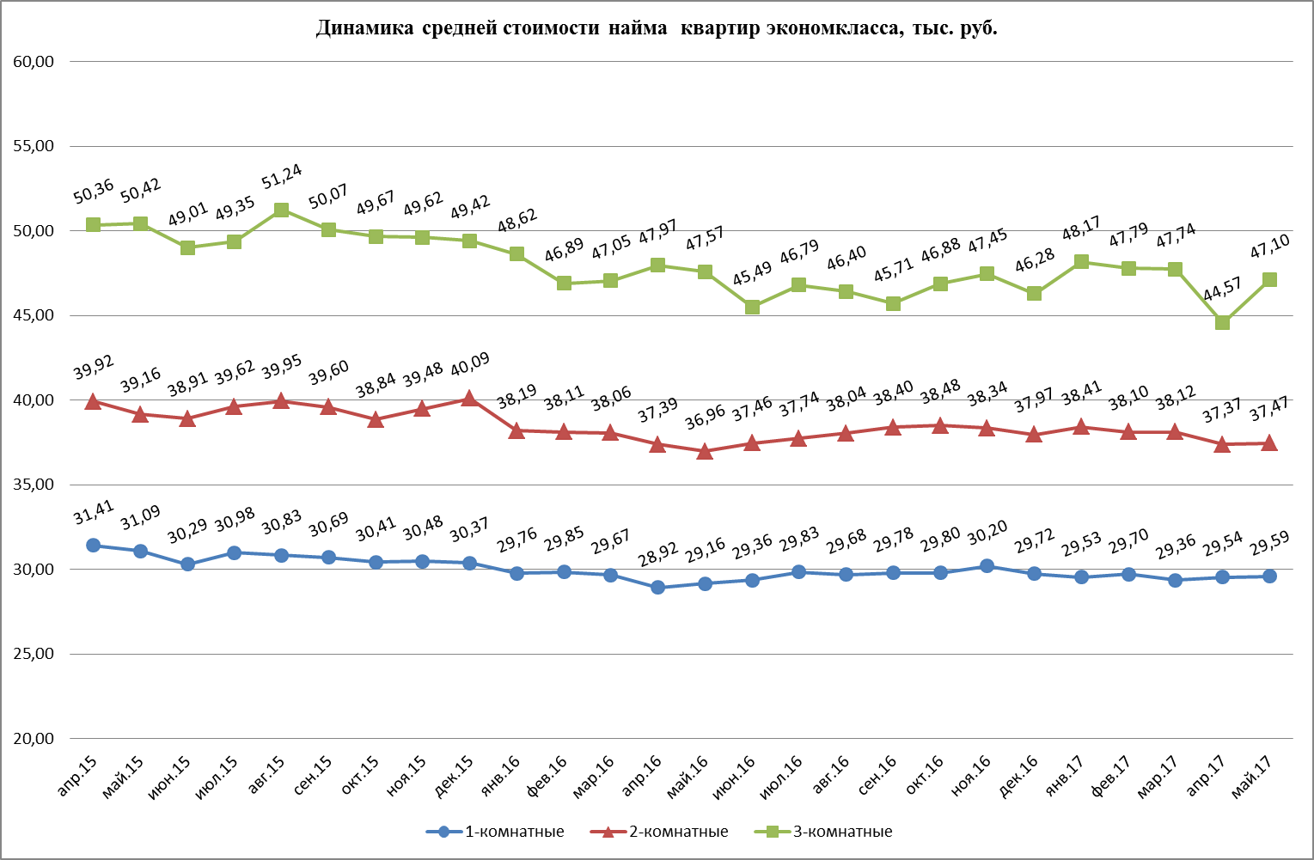

В мае 2017 года наблюдались следующие изменения в средней стоимости найма квартир экономкласса:

|  |  |  |
| --- | --- | --- |
|  | Изменение к апрелю 2017, % | изменение к маю 2016, % |
| 1-комнатные | +0,15 | +1,48 |
| 2-комнатные | +0,26 | +1,36 |
| 3-комнатные | +5,68 | -0,99 |

Т.1



Наиболее значительные изменения в стоимости найма однокомнатных квартир экономкласса в мае 2017 года по отношению к предыдущему месяцу произошли в ЮВАО (+3,9%), САО (+3,1%).

Т.2



Наиболее существенные изменения в стоимости найма 2-комнатных квартир экономкласса в мае 2017 г. по отношению к предыдущему месяцу произошли в ЦАО (-3,9%), СЗАО (+5,8%) и СВАО (+5,7%).

Т.3



Наиболее существенные изменения в стоимости найма 3-комнатных квартир экономкласса в мае 2017 г. по отношению к предыдущему месяцу произошли в ЦАО (+31,6%), ЮАО (+13,1%) и ЮЗАО (+6,0%).

22.

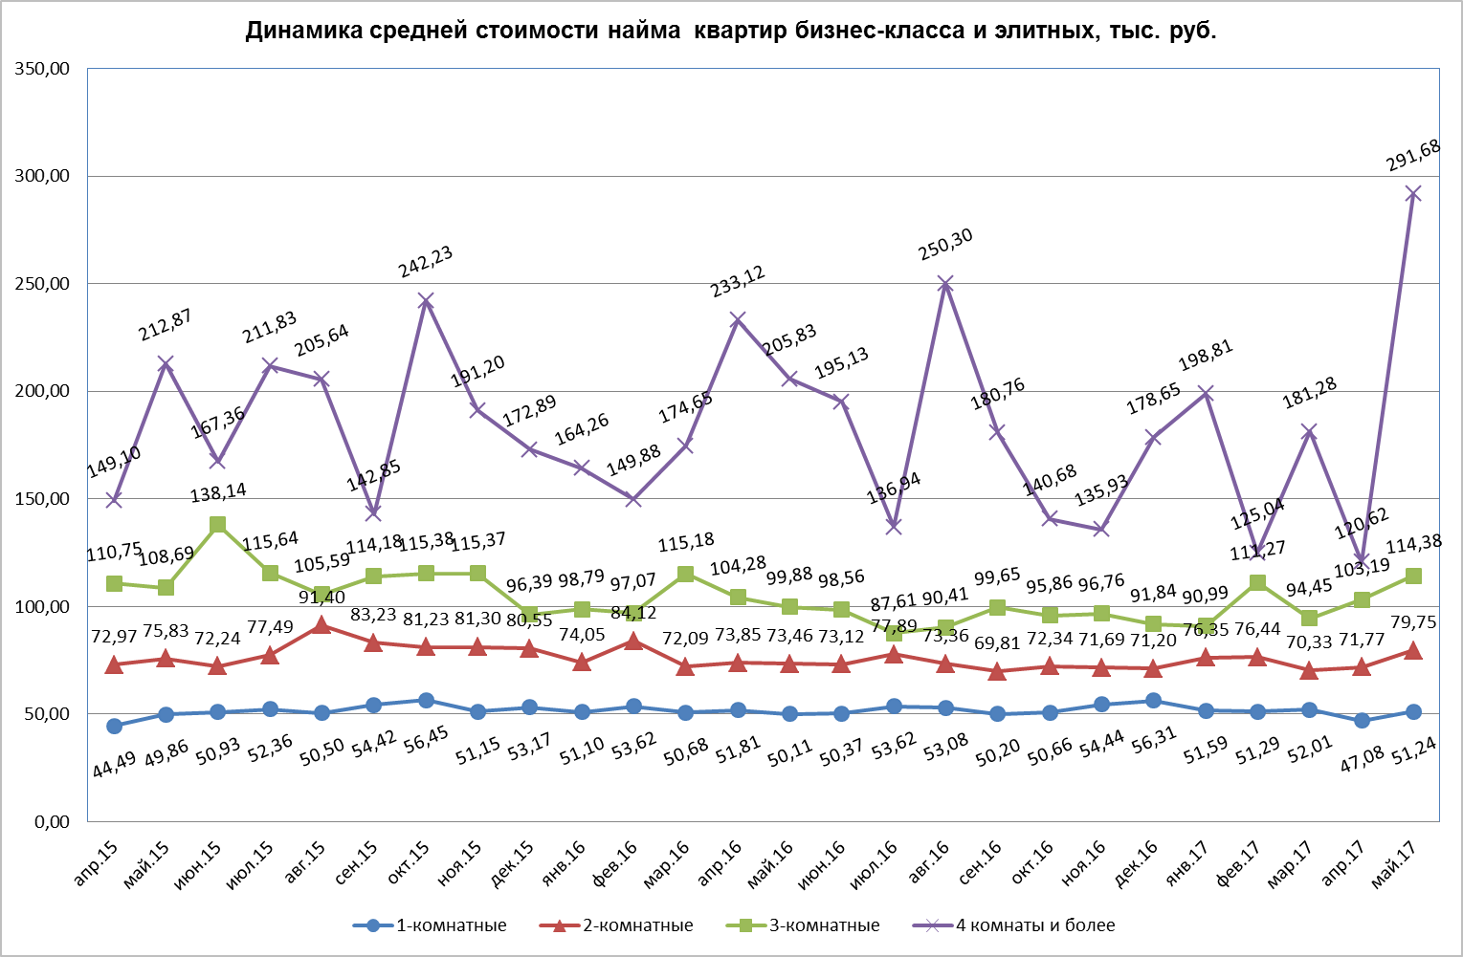

.

В мае 2017 года наблюдались следующие изменения в средней стоимости найма квартир бизнес-класса и элитных:

|  |  |  |
| --- | --- | --- |
|  | Изменение к апрелю 2017, % | изменение к маю 2016, % |
| 1-комнатные | +8,83 | +2,26 |
| 2-комнатные | +11,12 | +8,56 |
| 3-комнатные | +10,84 | +14,52 |
| 4 комнаты и более | +141,81 | +41,71 |

Т.4



Т.5



Т.6



Т.7



23.

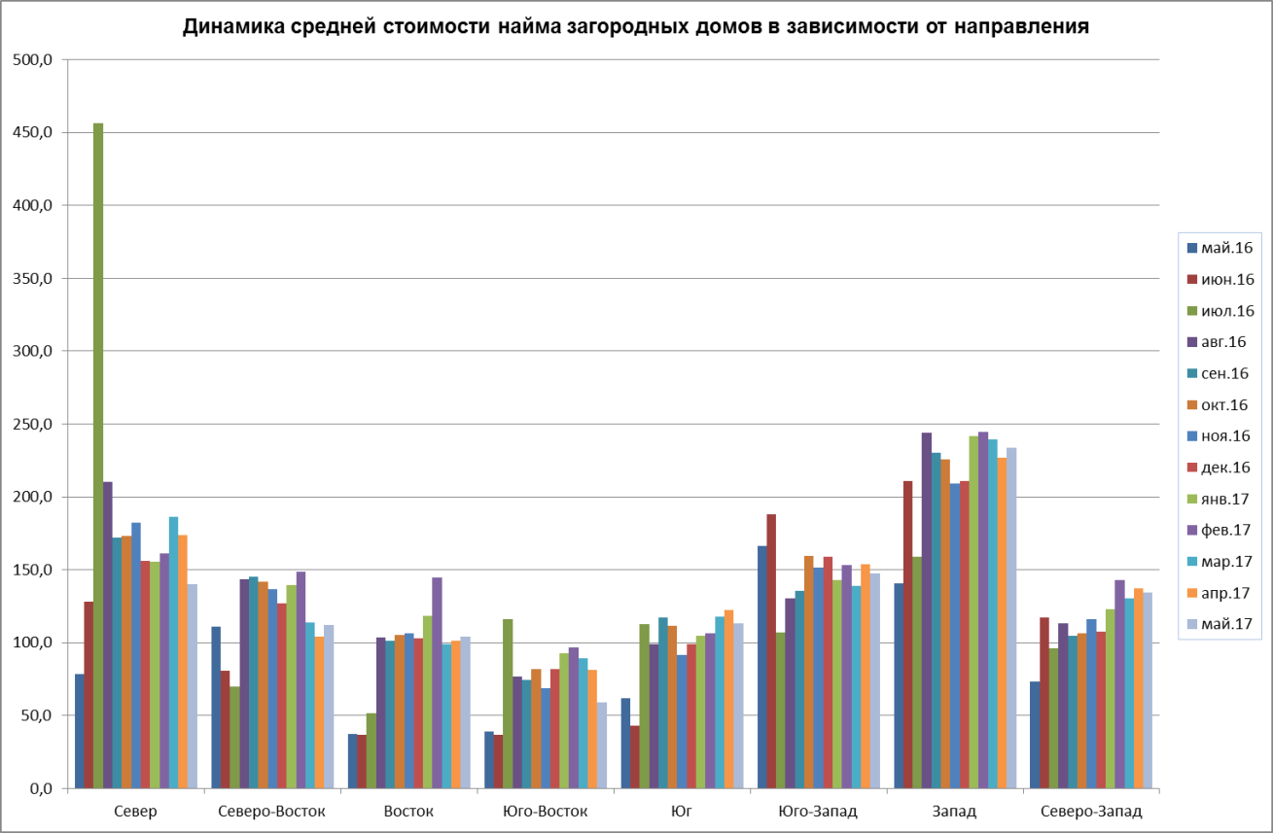

Т.8



24.

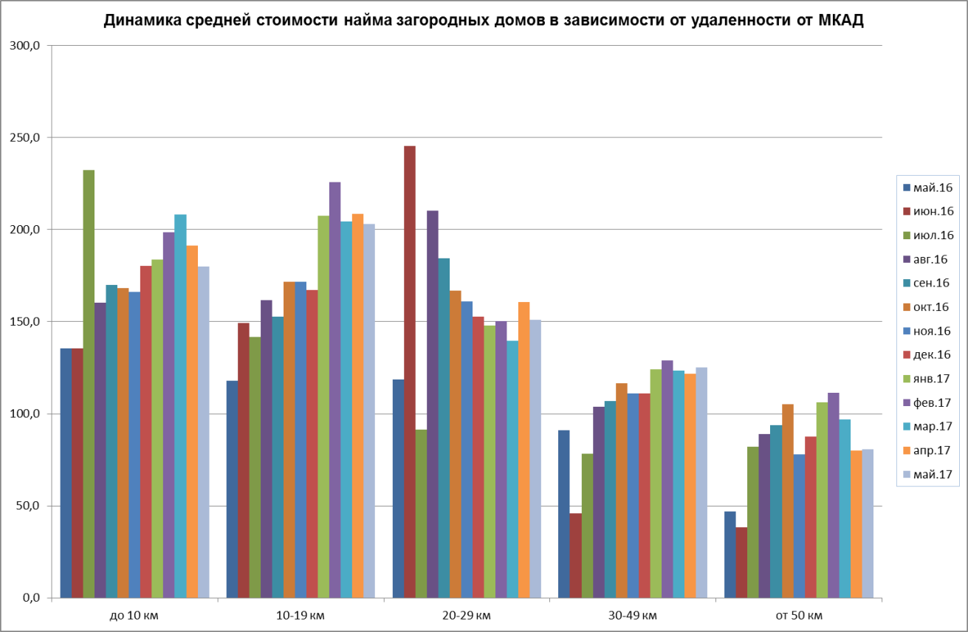

Т.9

